

e-ISSN: 2792-0178

Makalenin Türü / Article Type : Araştırma Makalesi/ Research Article

Geliş Tarihi / Date Received :

Kabul Tarihi / Date Accepted :

Yayın Tarihi / Date Published :

DOI : <https://doi.org/10.51576/ymd.0000000>

e-ISSN : 2792-0178

İntihal/Plagiarism: Bu makale, en az iki hakem tarafından incelenmiş ve intihal içermediği teyit edilmiştir. / This article has been reviewed by at least two referees and confirmed to include no plagiarism.

**Bu** kılavuzda **metninizi maddeleri okuyarak yapıştırma yöntemi ile kılavuza uygun hale getirerek ilerlemeniz tavsiye edilmektedir. Aksi takdirde makaleniz akademik incelemeye alınmadan size iade edilecektir.**

**1- BAŞLIKLAR ve ÖZ**

Makalede dipnotlarınız haricinde sadece “Times New Roman” fontu kullanılmalıdır.

**BAŞLIK KALIN 14 PUNTO VE BÜYÜK HARFLERDEN OLUŞACAK MAKALE İNGİLİZCE VE YÜZYIL VERİLECEK İSE MUTLAKA ÖRNEĞİN 20TH CENTURY DİYE BİLİRTİLMELİDİR**



SOYAD, Ad[1]

(Buraya ad soyad yazılmalı ve aşağıdaki dipnot eksiksiz doldurulmalıdır.)

## ÖZ (kalın ve 12 punto olmalıdır)

Bu kısıma 150-250 arasında özet yazılmalıdır. Sağa-sola yaslı 12 punto ve 1.5 satır aralığında yazılmalıdır.

Anahtar Kelimeler**:** Her birinin arasında virgül olacak şekilde en az beş adet anahtar kelime gösterilmelidir. Özel isimler haricindeki kelimeler küçük harfle yazılmalıdır.

**INGILIZCE BAŞLIK AYNI TÜRKÇE GİBİ YAZILMALI. TEK BİR FARKI İ HARFİ DENK GELEN INGILIZCE KELİMELERDE “I” HARFI KULLANILMAK ZORUNDADIR. ANCAK İNGİLİZCE OLAMAYAN KELİMELERDE “İ” HARFİ KULLANILABİLİR**

**ABSTRACT (abstract Türkçe’de olduğu gibi yine 12 punto kalın yazılmalıdır).**

İngilizce özet tamamen birebir çeviri olamayabilir bu nedenle 150-250 arası (+ - 25) kelime civarında toleranslar gösterilebilecektir.

**Keywords:** Buradaki gibi bitişik yazılmalı ve burada da en az beş adet kaynak gösterilmelidir.

**2- GİRİŞ**

**GİRİŞ (14 punto, büyük harf ve kalın yazılmalı)**

GİRİŞ 14 punto bold ile yazılacak, başlık ve alt başlıklarda aşağıdaki başlıklarda görüldüğü gibi sadelik tercih edilmelidir tezlerde olduğu gibi asla

1. Numara veya iki nokta üst üste konmayacaktır.

2. Aşağıdaki tüm maddeler giriş bölümünde alt başlık olarak kalın, 12 punto, Time News Roman ve sadece baş harfleri büyük olacak şekilde verilmelidir.

3. Hiçbir paragraf başına boşluk konulmamalıdır.

**Makalede ana bölüme giriş yapmadan önce, aşağıdaki başlıklardan herhangi biri kullanılacaksa, başlıklarınızı dergimizin makale başlık uyumları açısından, aşağıdaki başlıklar gibi adlandırılmalıdır. Hakemlerin “ret” kararı riskini azaltmak adına size tavsiyemiz, özellikle kırmızı ile belirtilen bölümlerinizin olduğuna dikkat etmeniz olacaktır.**

**Amaç ve Önem,**



**Problem Durumu,**



**Problem Cümlesi,**

**Alt Problemler,**

**Evren ve Örneklem / Katılımcılar veya Çalışma Gurubu** (olarak belirtilmelidir).



**Sınırlılıklar,**



**Metodoloji,**

**Tanımlar,**

**Veri Toplama Teknikleri,**

**İlgili Araştırmalar.**

**YÖNTEM**



**BULGULAR**



**SONUÇLAR veya SONUÇ VE ÖNERİLER**



**Not: Bu başlıkların dışındaki ara başlıklar da dahil olmak üzere; her başlık arası 1.5 punto ve mutlaka 12nk olmalıdır. Başlık veya paragraf sonralarında hiç boşluk bırakmayınız. Görsellerden sonra da örneği sunulmuştur.**



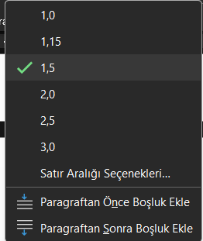 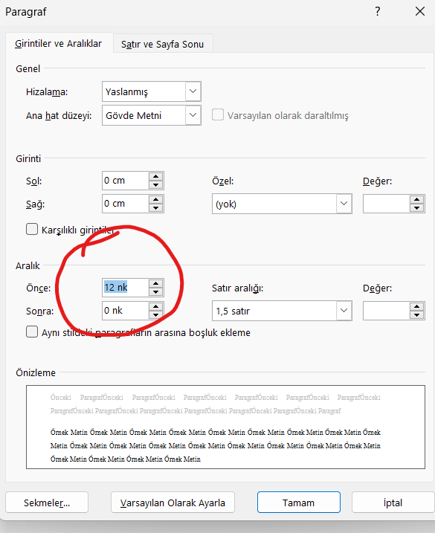

Şimdi de bu aralıklarla ilgili örneğimizi sunuyoruz. Yukarıda belirtildiği gibi başka bir başlığa geçmeden önce veya başlıklar arası dahil olmak üzere kural bu yazımızda uygulanmıştır. Unutmayınız ki başlık ve paragraflar sonrasında boşluk bırakılmamalıdır.

Bu yazı da paragrafa örnek olarak yazılmış olup boşluk bırakılmaması gerektiği belirtilmiştir.

**ÖRNEK BAŞLIK**

Başlık sonrasında yazılacak yazıda boşluk bırakılmaz.

**3- YÖNTEM**

**YÖNTEM** (Bulgulardan önce, 14 punto kalın ve büyük harf ile yazılmalıdır).

**4- BULGULAR, SONUÇ VE ÖNERİLER**

**BULGULAR** (14 punto kalın ve büyük harf ile yazılmalıdır).

**SONUÇ VE ÖNERİLER** (14 punto kalın ve büyük harf ile yazılmalıdır).

**5- ALINTILAR**

**Dört satıra kadar olan birebir alıntıların yazım şeklidir:**

“*Eğer birebir alıntı yapıldıysa burada görüldüğü gibi tırnak içinde italik olarak alınmalı ve sonunda kaynağı mutlaka belirtilmelidir*” (Karaca, 2018: 421). gibi….

**Dört satırdan fazla olan birebir alıntıların yazım şeklidir** (Soldan 1.25, sağdan ise 15.25’e girintili, tırnak içinde ve 10 punto olmalı).

“Bu tarz blok alıntılar bu örnekte olduğu gibi dört satır veya fazlasıysa, tırnak içerisine alınmalıdır. Hem tırnak içerisine alınmalı hem de **Times New Roman** yazı tipiyle yazılması koşuluyla **10 punto** büyüklüğe ayarlanmalıdır. Ayrıca satır aralığı **1,0**’a düşürülmelidir ve soldan ve sağdan **1,25** paragraf girintisi yapılmalıdır. Sizlerin de bu işlemi daha iyi anlayabilmesi adına bu yazı yazılmış ve en az dört satırlık örnek yazı sunulmuştur. Blok alıntınızın sonunda belirteceğiniz kaynak yine **10 puno** olmalıdır. Kolay gelsin” (Karaca, 2020: 2). gibi…

**Kendi kurduğunuz cümlelerle yapılan alıntılarda ise;**

Metninizin tamamı 12punto, tırnak olmadan, Times New Roman yazı tipinde olacaktır. Alıntınızın sonunda atıfınız ise (Karaca, 2005: 55). şeklinde olmalıdır.

Ya da, APA ‘ya göre Karaca’nın (2005) araştırma sonucu “ alıntılanan metini buraya ekledikten sonra” (s.55). şeklinde de yazabilirsiniz.

**İki Yazarlı Esere Atıf Yapılırken:**

(Green ve Goodman, 2015: 45).

veya

Green ve Goodman'a (2015: 45) göre Trans Pasifik Antlaşması, son yıllarda küresel ölçekteki en büyük antlaşmalardan biridir şeklinde alıntı yapılmalıdır.

**Üç veya Daha Fazla Yazarlı Eserlere Atıf Yapmak İçin**; ilk yazarın soyadından sonra diğer yazarların soyisimlerini kullanmak yerine ‘vd.' ifadesi kullanılır (Walter vd., 1998: 25) veya

Walter ve diğerlerine göre (1998: 25) iklim, insan karakteri üzerinde belirleyici özelliğe sahiptir şeklinde olmalıdır.

**Sıralı Alıntılar (Çoklu Gönderme Yapılıyorsa);**

Aynı parantez içerisinde birden çok gönderme yapılması: Aynı parantez içerisinde yapılan çoklu göndermeler ilk yazarın soyadına göre alfabetik sırada olmalı ve noktalı virgül ile ayrılmalıdır.

**Örnek:** (Akbulut ve Doğan, 2013; Şencan, 2003; Tonta, 2010) şeklinde olmalıdır.

**6-DİPNOTLAR**

**Dipnot yazmak için ise;**

Yazılması gereken alıntıların kaynaklarını içeride gösteriniz (Karaca, 1996:75) gibi.

Sadece kendi yorumlarınızı dipnot olarak veriniz (aşağıdaki dipnotu okuyun). Zira KAYNAKLAR bölümünde kaynağınızı açık olarak belirteceksiniz. Bu nedenle tekrar etmemiş olup APA kurallarına da uymuş olursunuz.[2]

**7- METİN İÇİ HATIRLATMALAR**

* Önemli şahısların adları, metin içerisinde ilk geçtiğinde dipnot ile tanıtımı yapılmalıdır.
* Önemli şahısların adları, metin içerisinde ilk geçtiği yerde öncelikle doğum ve ölüm tarihleri, yoksa sadece ölüm tarihleri, o da yoksa yaşadığı yüzyıl/lar mutlaka belirtilmeli, şahıs isimlerinin tekrarında tarihler bir daha verilmemelidir.

**8- KAYNAKLAR**

# KAYNAKLAR (14 punto kalın ve büyük harf ile yazılmalıdır). Ancak kaynak maddelerini yazarken;

1. maddelere rakam koymayınız.

2. tüm kaynaklardaki girintilerin 1.25cm olması gerekmektedir.

3. Her bir kaynak arası bu kısımda 1.0 satır aralığında olmalıdır.

4. Satır aralığı 12nk seçilmelidir.

5. Aşağıdaki örneklerde gösterilen alıntılar bold yapılmıştır ve temsilidir. Siz lütfen alıntılarınızı kalın (bold) yapmayınız.

***Dergi Makaleleri***

**Basılı dergi makalesi: 1 yazarlı  
[Metin içinde atıf: (Değirmenci, 2000: 68)]**

* **(Sayfalar arası ise);**

**Değirmenci, M. (2000). Hayallerimizi paylaşacağımız ortam: Organizasyon. *Doğuş Üniversitesi Dergisi, 1*(2), 63-75.**

* **(Belirli sayfalar ise);**
* **Değirmenci, M. (2000). Hayallerimizi paylaşacağımız ortam: Organizasyon. *Doğuş Üniversitesi Dergisi, 1*(2), 22, 28, 86.**

**Basılı dergi makalesi: 2 yazarlı  
[Metin içinde atıf: (Tonta ve Ünal, 2005: 88)]**

* **Tonta, Y. ve Ünal, Y. (2005). Scatter of journals and literature obsolescence reflected in document delivery requests. *Journal of the American Society for Information Science & Technology, 56*(1), 84-94.**

**Basılı dergi makalesi: 3-6 yazarlı  
[Metin içinde atıf: İlk atıf: (Kernis, Cornell, Sun, Berry, Harlow, ve Bach, 1993: 1120); Takip eden atıf: (Kernis ve diğerleri, 1993, s.1130)]**

* **Kernis, M. H., Cornell, D. P., Sun, C. R., Berry, A., Harlow, T. ve Bach, J. S. (1993). There's more to self-esteem than whether it is high or low: The importance of stability of self-esteem. *Journal of Personality and Social Psychology, 65*, 1190-1204.**

**Basılı dergi makalesi: 6'dan fazla yazarlı  
[Metin içinde atıf: (Lakic ve diğerleri, 2012: 3)]**

* **Lakic, B., Arık, M., Aune, S., Barth, K. L., Belov, A. S., Borghi, S. ...  Zioutas, K. (2012). Status and perspectives of the CAST experiment. *Journal of Physics: Conference Series, 375*(2), 1-4.  http://dx.doi.org/10.1088/1742-6596/375/1/022001**

**Elektronik dergi makalesi: DOI numarası olan  
[Metin içinde atıf: (Koç, 2002: 260)]**

* **Koç, E. (2002). The impact of gender in marketing communications: The role of cognitive and affective cues. *Journal of Marketing Communications, 8*(4), 257-275. http://dx.doi.org/10.1080/13527260210145993**

**Elektronik dergi makalesi: DOI numarası olmayan (internetten serbest erişim)  
[Metin içinde atıf: İlk atıf: (Aygören, Yeşilyurt, Güloğlu, Küçükkaplan, 2015: 208) ; Takip eden atıf: (Aygören ve diğerleri, 2015: 208)]**

* **Aygören, H., Yeşilyurt, M., Güloğlu, B. ve Küçükkaplan, İ. (2015). Türk bankacılık sektöründe hisse senedi performansı ve etkinlik arasındaki ilişki. *Doğuş Üniversitesi Dergisi, 16*(2), 203-215.**

**(Erişim adresi http://journal.dogus.edu.tr/ojs/index.php/duj/article/view/914**

**Elektronik dergi makalesi: Ön baskı  
[Metin içinde atıf: (Koç ve Altınay, 2007)]**

* **Koç, E. ve Altınay, G. (2007). An analysis of seasonality in monthly per person tourist spending in Turkish inbound tourism from a market segmentation perspective. *Tourism Management*. Elektronik ön baskı. http://dx.doi.org/10.1016/j.tourman.2006.01.003**

**Elektronik dergi makalesi: Kurumsal arşiv  
[Metin içinde atıf: (Müslümov, in press)]**

* **Müslümov, A. (baskıda). Merger announcements and market efficiency: Do markets predict synergetic gains from mergers properly?. *Doğuş Üniversitesi Dergisi*.**

**(Erişim adresi:** [**http://hdl.handle.net/11376/1290**](http://hdl.handle.net/11376/1290)**), (Erişim tarihi: 04.19.2024).**

**Yayımlanmak üzere dergiye sunulmuş makale  
[Metin içinde atıf: Kurt ve Zehir, 2016)]**

* **Kurt, A. ve Zehir, C. (2016). The relationship between cost leadership strategy, total quality management applications and financial performance. *Doğuş Üniversitesi Dergisi*. Makale yayımlanmak üzere sunulmuştur.**

***Kitap ve eKitaplar***

**Kitap: Tek yazarlı  
[Metin içinde atıf: (Gürsoy, 2009: 175)]**

* **Gürsoy, C. T. (2007). *Finansal yönetim ilkeleri*. İstanbul: Doğuş Üniversitesi.**

**Kitap: İki yazarlı  
[Metin içinde atıf: (Page ve Stritzke, 2015: 88)]**

* **Page, A. C. ve Stritzke, W. G. K. (2015). *Clinical psychology for trainees: Foundations of science-informed practice* (2nd ed.). Cambridge: Cambridge University Press.**

**Kitap: 3 yazarlı  
[Metin içinde atıf: İlk atıf: (Ranzijn, McConnochie ve Nolan, 2009: 66); Takip eden atıf: (Ranzijn ve diğerleri, 2009, s.66)]**

* **Ranzijn, R., McConnochie, K. ve Nolan, W. (2009). *Psychology and indigenous Australians: Foundations of cultural competence*. South Yarra, Vic: Palgrave Macmillan.**

**Kitap: 4 ve daha fazla yazarlı    
[Metin içinde atıf: (Wolfe ve diğerleri, 2015: 120)]**

* **Wolfe, J. M., Kluender, K. R., Dennis, L. M., Bartoshuk, L. M., Herz, R. S., Lederman, S. J. ve Merfeld, D. M. (2015). *Sensation & perception* (4th ed.). Sunderland, MA: Sinauer Associates.**

**Kitap: Farklı baskılar  
[Metin içinde atıf: (Passer ve Smith, 2015: 77)]**

* **Passer, M. W. ve Smith, R. E. (2015). *Psychology: The science of mind and behaviour* (2nd ed.). North Ryde, NSW: McGraw-Hill Education.**

**Kitap: Yazarı olmayan  
[Metin içinde atıf: (The Australian Oxford dictionary, 1999: 50)]**

* ***The Australian Oxford dictionary* (3rd ed.). (1999). Melbourne: Oxford University Press.**

**Kitap: Tek Editörlü  
[Metin içinde atıf: (Hallinan, 2006: 36)]**

* **Hallinan, M. T. (Ed.). (2006). *Handbook of the sociology of education*. New York: Springer.**

**Kitap: 2 veya daha fazla editörlü  
[Metin içinde atıf: (Day ve Antonakis, 2012: 63)]**

* **Day, D. V. ve Antonakis, J. (Ed.). (2012). *The nature of leadership* (2nd ed.). Los Angeles, CA: Sage.**

**Kitap: Yazarı kurum olan  
[Metin içinde atıf: (Australian Bureau of Statistics, 2000: 92)]**

* **Australian Bureau of Statistics. (2000). *Population by age and sex, New South Wales, 30 June 2000* (ABS Cat. no. 3235.1). Canberra, Australian Capital Territory: Yazar.**

**Kitap: Edit edilen kitapta bölüm (ör. makale)  
[Metin içinde atıf: (Groundwater-Smith, 2007: 135)]**

* **Groundwater-Smith, S. (2007). As rain is to fields, so good teachers are to students. S. Knipe (Ed.), *Middle years schooling: Reframing adolescence* içinde (151-170. ss.). Frenchs Forest, N.S.W: Pearson Education Australia.**

**Kitap: Çeviri  
[Metin içinde atıf: (Rowley, 1996: 150)]**

* **Rowley, J. (1996). *Bilginin düzenlenmesi: Bilgi erişime giriş*. (Çev. S. Karakaş, H. Ü. Can, A. Yıldızeli, B. Kayıran). Ankara: Türk Kütüphaneciler Derneği. (Orijinal yayın tarihi, 1992)**

**eKitap: Tüm kitap  
[Metin içinde atıf: (Chisum, 2006: 77)]**

* **Chisum, W. J. (2006). *Crime reconstruction* [Adobe Digital Editions]. Erişim adresi Ebook Library.**

**eKitap: Bir veri tabanından bölüm  
[Metin içinde atıf: (Mitchell, 1913: 88)]**

* **Mitchell, H. W. (1913). Alcoholism and the alcoholic psychoses. W. A. White ve S. E. Jelliffe (Ed.), *The modern treatment of nervous and mental diseases* içinde (Cilt 1, 287-330. ss.). Erişim adresi PsycBOOKS.**

**Kitap: Aynı yazar tarafından aynı yıl içinde yapılmış farklı çalışma  
[Metin içinde atıf: (Glenn ve Johnson, 1964a: 90); (Glenn ve Johnson, 1964b: 90)]**

* **Glenn, W. H. ve Johnson, D. A. (1964a). *Calculating devices*. London: John Murray.**
* **Glenn, W. H. ve Johnson, D. A. (1964b). *Graphs*. London: Murray.**

***Kitap Bölümü***

**Basılmış kitap bölümü   
[Metin içinde atıf: Onan ve Sennaroğlu, 2009: 69)]**

* **Onan, K., Sennaroğlu, B. (2009). Comparative study of production control systems through simulation. N. Mastorakis, J. Sakellaris (Ed.), *Advances in Numerical Methods* içinde (67-78. ss.). New York; London: Springer.** [**http://dx.doi.org/10.1007/978-0-387-76483-2_6**](http://dx.doi.org/10.1007/978-0-387-76483-2_6)

***El Yazmaları***

**1. (Eser ✅, Yazar ✅, Tarih ✅, Yüzyıl✅) → (Eser, Yazar, Tarih, Yüzyıl)** hepsi biliniyorsa öncelik tarihin olmalıdır.

Bu tablo yapay zekâ tarafından oluşturulmuş olup, bilinen kaynaklar yeşil bilinmeyenler ise kırmızı renkte gösterilmiştir. Eser bilinmiyorsa “**Anonim**”, yazar adı bilinmiyorsa “**Anonim**”, sadece yüzyılı biliniyorsa “**15. yy**.” biçiminde, yüzyılı da bilinmiyorsa sadece “**?. yy.**” yazılacak. Aşağıda edvar için tüm bilgilerin mevcut olduğu bir örnek verilmiştir. Sizin kaynak göstereceğiniz edvar **1-12** arasında hangi şablona uyuyorsa o örneğinizi o şablona göre uyarlayınız. Tüm kombinasyon örneklerimiz kaynak sonrasında verilmiştir.

**Edvar: Eser adı, yazarı ve tarihi bilinen  
[Metin içinde atıf: (Urmevî, 1235: vr. 18b, 36a - 38b)]**

* **Urmevî, S. (1235). Kitâbû’l-Edvâr. İstanbul: Nuruosmâniye Kütüphânesi No:3653/1, vr. 18b, 36a - 38b.**

**2. (Eser ✅, Yazar ✅, Tarih ❌, Yüzyıl ✅) → (Eser, Yazar, Yüzyıl)**

**3. (Eser ✅, Yazar ✅, Tarih ❌, Yüzyıl ❌) → (Eser, Yazar)**

**4. (Eser ✅, Yazar ❌, Tarih ✅, Yüzyıl ❌) → (Eser, Tarih)**

**5. (Eser ✅, Yazar ❌, Tarih ❌, Yüzyıl ✅) → (Eser, Yüzyıl)**

**6. (Eser ✅, Yazar ❌, Tarih ❌, Yüzyıl ❌) → (Eser)**

**7. (Eser ❌, Yazar ✅, Tarih ✅, Yüzyıl ❌) → (Yazar, Tarih)**

**8. (Eser ❌, Yazar ✅, Tarih ❌, Yüzyıl ✅) → (Yazar, Yüzyıl)**

**9. (Eser ❌, Yazar ✅, Tarih ❌, Yüzyıl ❌) → (Yazar)**

**10. (Eser ❌, Yazar ❌, Tarih ✅, Yüzyıl ❌) → (Tarih)**

**11. (Eser ❌, Yazar ❌, Tarih ❌, Yüzyıl ✅) → (Yüzyıl)**

**12. (Eser ❌, Yazar ❌, Tarih ❌, Yüzyıl ❌) → (Hiçbir bilgi yok)**

***Aktaranlı Alıntı Yapma***

**Alternatifler**

**[Metin içinde atıf: (Rabbitt, 1982, aktaran Lyon ve diğerleri, 2014)]**

**[Metin içinde atıf: (Rabbitt, 1982, aktaran Lyon ve diğerleri, 2014: 35)]**

**[Metin içinde atıf: (Behar, 2003: 10’dan akt. Aslan, 2007:235)]**

**Birincil kaynağın yılı bilinmiyorsa**

**[Metin içinde atıf:** Allport'un günlüğü (aktaran Nicholson, 2003)]

***Sözlük / Ansiklopedi Maddeleri***

**Referans kitabı maddesi  
[Metin içinde atıf: (Keyormarsi, O'Leary ve Pardee, 2007: 200)]**

* **Keyormarsi, K., O'Leary, N. ve Pardee, A. B. (2007). Cell division. *McGraw-Hill encyclopedia of science & technology* içinde (9. bs., Cilt 3, 618-621. ss.). New York: McGraw-Hill.**

**eReferans kitabı maddesi  
[Metin içinde atıf: (Keyormarsi, O'Leary & Pardee, 2014: 200)]**

* **Pegrum, M. (2009). Keyormarsi, K., & Pardee, A. B. (2014). Cell division.*McGraw-Hill encyclopedia of science & technology* içinde. Erişim adresi AccessScience.**

***Web Kaynakları***

**Web Sayfası**

**[Metin içinde atıf:] (http1, http2 vs.)**

* http1 Özdemir, M. *Endülüs.* Türkiye Diyanet Vakfı İslâm Ansiklopedisi. (Erişim adresi: <https://islamansiklopedisi.org.tr/endulus>), (Erişim tarihi: 25/01/2025).

**[Metin içinde atıf: ((Doğuş Üniversitesi Dergisi, 2016)]**

* **Doğuş Üniversitesi Dergisi. (2016). Yazar rehberi. (Erişim adresi:** [**http://journal.dogus.edu.tr/ojs/index.php/duj/about/submissions**](http://journal.dogus.edu.tr/ojs/index.php/duj/about/submissions)**), (Erişim tarihi: 19.12.2024).**

**Web sayfası: Yazarı olmayan  
[Metin içinde atıf: ("All 33 Chile Miners," 2010)]**

* **All 33 Chile miners freed in flawless rescue. (Erişim adresi:** [**http://www.budapestopenaccessinitiative.org/boai-10-recommendations**](http://www.budapestopenaccessinitiative.org/boai-10-recommendations)**), (Erişim tarihi: 19.12.2024).**

**Web sayfası: Tarihi olmayan  
[Metin içinde atıf: (Dinçkol, t.y.)]**

* **Dinçkol, A. (t.y.). Rektör'den.**

**(Erişim adresi:** [**http://dogus.edu.tr/tr/dogus/rektor.asp**](http://dogus.edu.tr/tr/dogus/rektor.asp)**), (Erişim tarihi: 20.11.2023).**

**Web sayfası: Yazar ve tarihi olmayan: Alıntıyla  
[Metin içinde atıf: ("Heuristic," t.y., par. 1) Numaralı değilse paragrafları sayın]**

* **Heuristic. (t.y.). *Merriam-Webster’s online dictionary* (11th ed.) içinde. (Erişim adresi:** [**http://www.m-w.com/dictionary/heuristic**](http://www.m-w.com/dictionary/heuristic)**), (Erişim tarihi: 09.04.2022).**

**Web sayfası: Medya alıntısı: (Youtube, Dailymotion, Instagram, Facebook vs..) tarihi olmayan, yazarı olmayan, yazarı ve tarihi olmayanların bilgileri yukarıdaki web sayfaları alıntılarına göre yapılacaktır.  
[Metin içinde atıf: (Pınarbaşı, E., 2022, 18 Mart).**

* **Pınarbaşı, E. (2022, 18 Mart). Saba Saz Semaisi - Ahmet Hakan BAŞ. [video]. Youtube. (Erişim adresi:** [**https://www.youtube.com/watch?v=156kFhqCzo8 list=PLU5BqoRxTrJ9KuxbhewnuE_7Sa9jkMKJz**](https://www.youtube.com/watch?v=156kFhqCzo8%20list=PLU5BqoRxTrJ9KuxbhewnuE_7Sa9jkMKJz)**), (Erişim tarihi: 29.11.2024).**

**Basın bülteni  
[Metin içinde atıf: (Doğuş Üniversitesi, 2012)]**

* **Doğuş Üniversitesi (2012, 30 Kasım). *Bilim şehitlerimizi saygıyla nanıyoruz* [Basın bülteni]. (Erişim adresi:** [**https://www.dogus.edu.tr/images/pdf/basin_bulten/11_2012_1.pdf**](https://www.dogus.edu.tr/images/pdf/basin_bulten/11_2012_1.pdf)**), (Erişim tarihi: 02.02.2024).**

**Tartışma forumu  
[Metin içinde atıf: (Malissa, 2008)]**

* **Malissa, A. (2008, October 2). Re: Egypt planning DNA test on 3,500 year old mummy [Elektronik forum yorumu].**

**(Erişim adresi: http://www.topix.com/science/anthropology/ 2008/05/egypt-planning-dna-test-for-3-500-year-old-mummy), (Erişim tarihi: 02.02.2024).**

**Blog  
[Metin içinde atıf: (Çelik, 2011)]**

* **Çelik, S. (2011, 21 Aralık). Dergilerin indekslenmesi ve etki faktörü (impact factor). [Web günlük postası]**

**(Erişim adresi:** [**http://sonmezcelik.blogspot.com.tr/2011/12/dergilerin-indekslenmesi-ve-etki.html**](http://sonmezcelik.blogspot.com.tr/2011/12/dergilerin-indekslenmesi-ve-etki.html)**), (Erişim tarihi: 02.02.2024).**

**Elektronik mesaj listesi  
[Metin içinde atıf: (Anderson, 2005)]**

* **Anderson, O. (2005, June 2). Re: Psychology of terrorism [Electronic mailing list message]. (Erişim adresi:** [**http://archives.econ.utah.edu/archives/theory-frankfurt-school/2005w22/msg00000.htm**](http://archives.econ.utah.edu/archives/theory-frankfurt-school/2005w22/msg00000.htm)**), (Erişim tarihi: 02.02.2024).**

**Wiki  
[Metin içinde atıf: (Sports psychology, t.y.)]**

* **Sports psychology. (t.y.). *The psychology wiki* içinde.**

**(Erişim tarihi: http://psychology.wikia.com/wiki/ Sports_psychology adresinden erişildi), (Erişim tarihi: 02.02.2024).**

***Ders Notu***

**Ders notu  
[Metin içinde atıf: Saito, (2012)]**

* **Saito, T. (2012). Technology and me: A personal timeline of educational technology  
  [Powerpoint slides]. (Erişim adresi:** [**http://www.slideshare.net/Bclari25/educational-technology-ppt**](http://www.slideshare.net/Bclari25/educational-technology-ppt)**), (Erişim tarihi: 02.02.2024).**

***Tezler***

**Yayımlanmamış tez  
[Metin içinde atıf: (Çetinkaya, 201: 1885)]**

* **Çetinkaya, Ş. (2015). *Stochastic mortality using non - life methods.*  (Yayımlanmamış doktora tezi). Doğuş Üniversitesi Sosyal Bilimler Enstitüsü, İstanbul.**
* **Çelik, S. (1999). *Üniversite kütüphanelerinde personel yönetimi ve Türkiye'de durum*. (Yayımlanmamış yüksek lisans tezi). İstanbul Üniversitesi Sosyal Bilimler Enstitüsü Kütüphanecilik Anabilim Dalı, İstanbul.**

**Yayımlanmış tez   
[Metin içinde atıf: (May, 2007: 67)]**

* **May, B. (2007). *A survey of radial velocities in the zodiacal dust cloud*. Bristol, UK: Canopus Publishing.**

**Elektronik tez: Elektronik veri tabanında arşivlenmiş   
[Metin içinde atıf: (Rich, 1989: 55)]**

* **Rich, P. D. (1989). *The rule of ritual in the Arabian Gulf, 1858-1947: The influence of English public schools* (Doktora tezi). Erişim adresi ProQuest Dissertations and Theses - UK & Ireland. (AAT 8918197)**

**Elektronik tez: Kurumsal arşivde arşivlenmiş  
[Metin içinde atıf: (Bilir, 2014: 43)]**

* **Bilir, C. (2014). *Supply chain network optimization model incorporating competitive facility location problems*. (Doktora tezi, Dogus Üniversitesi, İstanbul). (Erişim adresi** [**http://hdl.handle.net/11376/1039**](http://hdl.handle.net/11376/1039)**), (Erişim tarihi: 02.02.2024).**

***Konferans Bildirileri***

**Basılmış konferans kitabında bildiri  
[Metin içinde atıf: (Game, 2001: 350)]**

* **Game, A. (2001). Creative ways of being. J. R. Morss, N. Stephenson ve J. F. H. V. Rappard (Ed.), *Theoretical issues in psychology: Proceedings of the International Society for Theoretical Psychology 1999 Conference* içinde (3-12. ss.). Sydney: Springer.**

**Basılmış konferans kitabında bildiri: Editörü olmayan  
[Metin içinde atıf: (Doğdaş ve Akyokuş, 2013: 3)]**

* **Doğdaş, T. ve Akyokuş, S. (2013). Document clustering using GIS visualizing and EM clustering method. *2013 IEEE International Symposium on Innovations in Intelligent Systems and Applications (INISTA)* içinde (1-4. ss.). Piscataway, NJ: IEEE.  http://dx.doi.org/10.1109/INISTA.2013.6577647**

**Elektronik konferans kitabında bildiri: Elekteonik veri tabanı  
[Metin içinde atıf: (Balakrishnan, 2006)]**

* **Balakrishnan, R. (2006, March). *Why aren't we using 3D user interfaces, and will we ever?* Paper presented at the IEEE Symposium on 3D User Interfaces. http://dx.doi.org/10.1109/vr.2006.148**

**Yayımlanmamış konferans bildirisi  
[Metin içinde atıf: (Santhanam, Martin, Goody ve Hicks, 2001: 259)]**

* **Santhanam, E., Martin, K., Goody, A. ve Hicks, O. (2001). *Bottom-up steps towards closing the loop in feedback on teaching: A CUTSD project*. Paper presented at Teaching and Learning Forum - Expanding horizons in teaching and learning, Perth, Australia, 7-9 February 2001.**

***Raporlar***

**Resmi raporlar   
[Metin içinde atıf: (Akbaytürk ve diğerleri, 2014: 40)]**

* **Akbaytürk Çanak, T., Çelik, S., Çetinkaya, İ., Çukadar, S., Güneş, G., Gürdal, G. ... Kaygusuz, A. (2014). *2023'e doğru Türkiye'de üniversite kütüphaneleri: Mevcut durum, sorunlar, standartlar ve çözüm önerileri*. Ankara: Yükseköğretim Kurulu. (Erişim adresi:** [**http://yok.gov.tr/web/ukr**](http://yok.gov.tr/web/ukr)**), (Erişim tarihi: 02.02.2024).**

**[Metin içinde atıf: (Türkiye İstatistik Kurumu [TÜİK], 2012: 67); Takip eden atıf: (TÜİK, 2012: 67)]**

* **Türkiye İstatistik Kurumu. (2012). *Faaliyet raporu: 2011 mali yılı*. (Erişim adresi** [**http://www.tuik.gov.tr/jsp/duyuru/upload/FR-2011.pdf**](http://www.tuik.gov.tr/jsp/duyuru/upload/FR-2011.pdf)**), (Erişim tarihi: 02.02.2024).**

**Resmi olmayan rapor  
[Metin içinde atıf: (Kendall, 2011: 99)]**

* **Kendall, C. (2011). *Report on psychological distress and depression in the legal profession: Prepared for the Council of the Law Society of Western Australia*. (Erişim adresi:** [**http://www.mhlcwa.org.au/wp-content/uploads/2013/08/Psychological-distress-depression-in-the-legal-profession-16-May-2011.pdf**](http://www.mhlcwa.org.au/wp-content/uploads/2013/08/Psychological-distress-depression-in-the-legal-profession-16-May-2011.pdf)**), (Erişim tarihi: 02.02.2024).**

***Standart ve Patentler***

**Basılı standart  
[Metin içinde atıf: (Standards Australia/New Zealand Standard, 1994)]**

* **Standards Australia. (1994). *Information Processing - Text and office systems - Office Document Architecture (ODA) and Interchange format: Part 10: Formal Specifications* (AS/NZS 3951.10:1994). Homebush, NSW: Standards Australia.**

**Elektronik standart: Elektronik veri tabanı  
[Metin içinde atıf: (Standards Australia, 2008)]**

* **Standards Australia. (2008). *Personal flotation devices – General requirements* (AS 4758.1-2008). Erişim adresi Standards Online.**

**Patent  
[Metin içinde atıf: (U.S. Patent No. 5,641,424.7, 1996)]**

* **Hornak, P. (1996). *Resonator for magnetic resonance imaging of the ankle*. U.S. Patent No. 5,641,424.7.**

**Elektronik patent: Elektronik veri tabanı  
[Metin içinde atıf: (Australian Patent No. AU 2008100919, 2008)]**

* **Clark, J. M. & McCallum, J. M. (2008). *Method for and composition of excipient suitable for use in herbal formulations and formulations derived therefrom*. Australian Patent AU 2008100919. (Erişim adresi:** [**https://www.Scifinder.com**](https://www.Scifinder.com)**), (Erişim tarihi: 02.02.2024).**

***Resmi Gazete***

**Resmi Gazete  
[Metin içinde atıf: Yedinci Beş Yıllık ..., 1999)]**

* **Yedinci Beş Yıllık Kalkınma Planı 1996-2000. (1995). *T.C. Resmi Gazete* (22354, 25 Temmuz 1995).**

***Arşiv Kaynakları*** (Bu gösterim metin içerisinde dipnot kullanılarak verilen belgeler için geçerlidir)

1. Türk Diplomatik Arşivi (TDA)

TDA/502/3764708.

TDA/502/3764813.

2. Başbakanlık Cumhuriyet Arşivi (BCA)

B.C.A, CHP Olağanüstü Büyük Kurultayı Toplantı Zabıtları), Kutu: 218, Gömlek: 860, Sıra: 1, 10 Mayıs 1946.

3.Yayınlanmış Arşiv Belgeleri

TBMM Zabıt Ceridesi, Devre VII, İctima 2, Cilt:14, Birinci İnikat, 1 Kasım 1944.

TBMM Zabıt Ceridesi, Devre: VII, Toplantı: 3, Cilt:20, Birinci Birleşim, 1 Kasım 1945.

4. Gazeteler

Cumhuriyet, 12 Temmuz 1946.

Tanin, 13 Temmuz 1946.

Tanin, 18 Temmuz 1946.

Ayın Tarihi, Sayı: 138, 1-31 Mayıs 1945.

***Kişisel Görüşme***

Başara, E., (2022, Haziran 08). Telefon Görüşmesi, Sivas.

Güzeldemir, F., (2024, Kasım 04). Kişisel görüşme, Afyonkarahisar.

Topuzlu Altındağ, N., (2024, Kasım 06). Kişisel görüşme, Afyonkarahisar.

Karaca T., (2025, Mart 26). Kişisel görüşme, İzmir.

**9- YAZIM KURALLARI**

Makalelerdeki yazım kuralları dil editörlerimiz tarafından kontrol edilmektedir. Türk Dil Kurumu Sözlükleri yol gösterici olarak dikkate alınmıştır. Aşağıdaki linke tıklayarak tereddüt ettiğiniz kelimelerin yazımını kontrol edin. <https://sozluk.gov.tr/>.

Ayrıca, dergimizde konularımız gereği sıkça geçen makam ve perde isimleri her ne kadar TDK’ya göre küçük harflerle ve şapkalı/şapkasız olarak yazılmış olsalar da makam ve perde isimlerini büyük- küçük veya şapkalı-şapkasız yazma sorumluluğu tamamen yazara aittir. Sizlerden istenen yazım kuralı; yazmış olduğunuz sözcükleri makalenin her yerinde aynı yazmanız olacaktır. Aşağıda hatalı örneklere yer verilmiştir:

Bilindiği üzere her ülkede olduğu gibi bazı kelimelerin farklı yazılışları vardır. Sizden her seferinde aynı kelimeleri kullanmanızı rica ediyoruz.

Her ne olursa olsun “**paragraf boşlukları mutlaka 0nk”** olmalıdır. Bu kuralı da tekrar hatırlatma gereği duyduk.

**10- EKLERIN VEYA NESNELERIN EKLENMESI**

**ŞEKIL, RESIM, FOTOĞRAF, TABLO VEYA RESIMLERIN KULLANIMI:**

Hepsinin eklendiği ortak yol aşağıda gösterilmiştir. Ayrıca tüm eklentileriniz ve resim yazıları mutlaka ortalı olmalıdır.

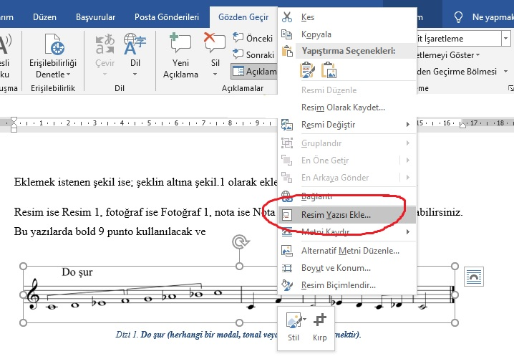

Dizi 1. Öncelikle bir başlık yazdırmak istediğiniz şekil, not, fotoğraf vb. üzerine farenin sağ tuşuna basıyorsunuz ve "Resim yazısı ekle" diyorsunuz.

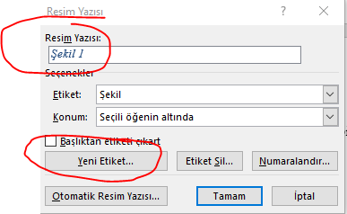

Daha sonra "Caption:" kısmından türünü belirterek **koyacağınız alıntıyı seçiyorsunuz**. İstediğiniz metin yoksa, Yeni bir etiket oluştur'a tıklayın ve notlar, fotoğraflar veya seriler vb. yazarak işlemi tamamlayın. Bu sayede siz sonraki işlemlerinizi yaparken sistem kendisi seriye devam edecektir. Size kalan tek şey, alıntınıza sağ tıklamak ve makaleniz boyunca doğru başlığı seçmek.

**Şimdi, bu konuyla ilgili birkaç örnek sizin için aşağıda gösterilmiştir.**

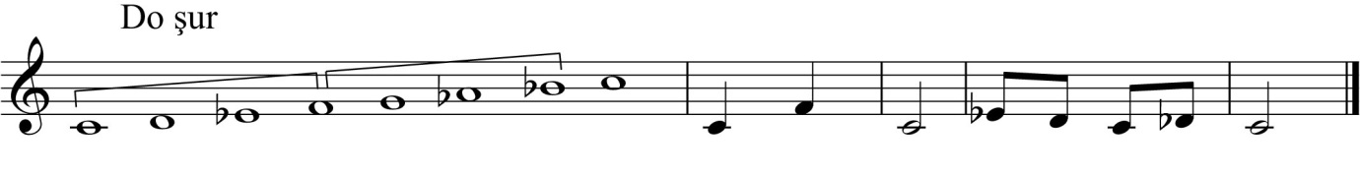

Dizi 1. Herhangi bir gam, dörtlü, beşli, oktavlık örenkler veya jaz dizileri "Dizi" olarak adlandırılır.

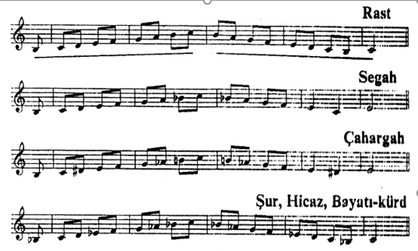

Nota 1. Herhangi bir eserden bir pasaj veya birkaç ölçü örneği verilecek ise "**Nota" ol**arak adlandırınız**.**

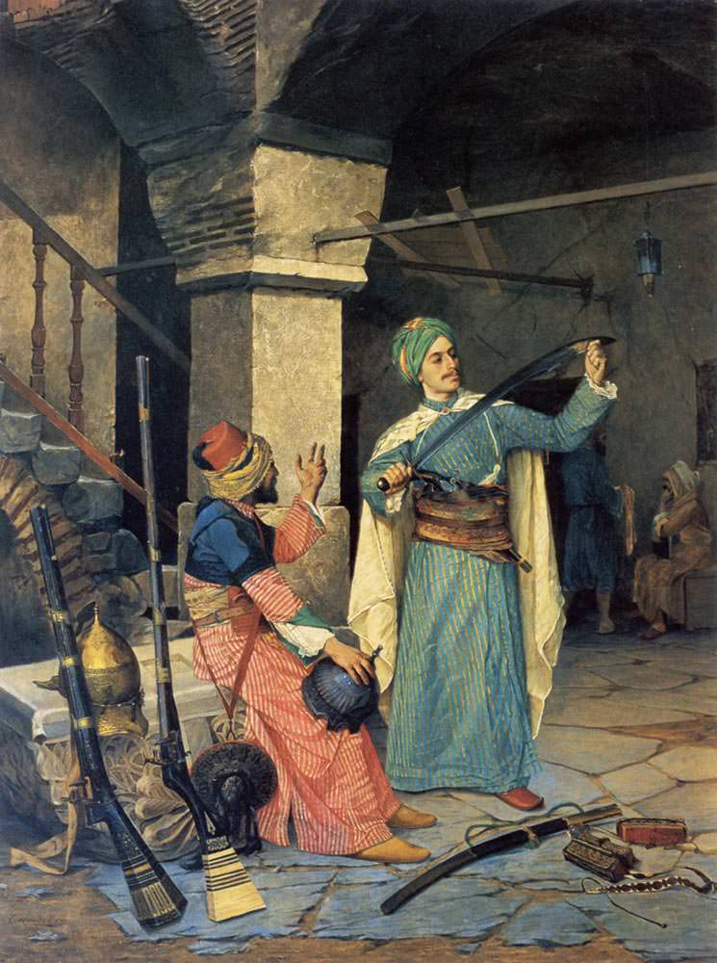

Resim 2. Bu tür yağlı boya tabloları veya tabloları eklerken, başlıktan "Resim" seçeneğini seçin.

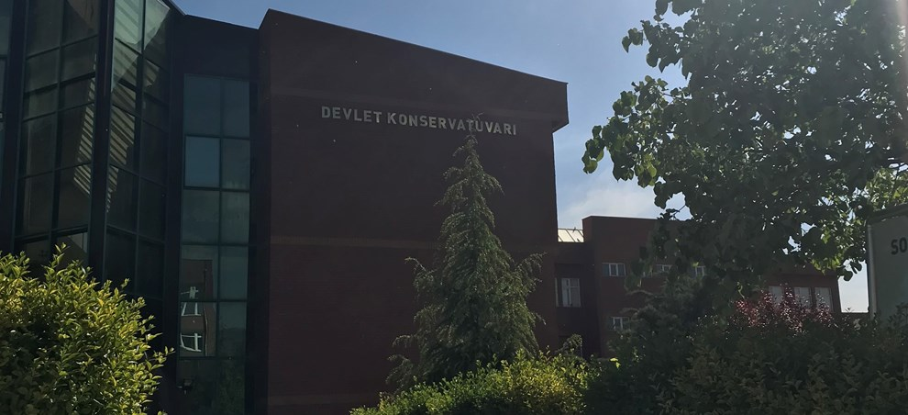

Fotoğraf 1. Eklediğiniz bir fotoğrafsa, bir medya cihazı tarafından çekilmiş olmalıdır. Başlıkta "Fotoğraf" da seçilmeli veya mevcut değilse oluşturulmalıdır.

|  |  |  |  |  |
| --- | --- | --- | --- | --- |
| 1. Başlık | 2. Başlık | 3. Başlık | 4. Başlık | Toplam |
| 1. veri | 1. veri | 1. veri | 1. veri | 1. veri |
| 2. veri | 2. veri | 2. veri | 2. veri | 2. veri |
| 3. veri | 3. veri | 3. veri | 3. veri | 3. veri |
| 4. veri | 4. veri | 4. veri | 4. veri | 4. veri |
| 5. veri | 5. veri | 5. veri | 5. veri | 5. veri |
|  |  |  |  | Toplam |

Tablo 1. Tablo tek tip kullanılmak zorundadır. Bu tabloya (ekle+Tablo+Hızlı tablolar+Matris) seçeneği ile ulaşabilirsiniz. Asla dikey çizgi kullanmayınız. İhtiyaç halinde yatay çizgiler ekleyebilirsiniz. APA sistemi esas alınmalıdır. Ayrıca Başlıklar bold 12 punto, iç veri ise normal 8-10 punto olmalıdır.

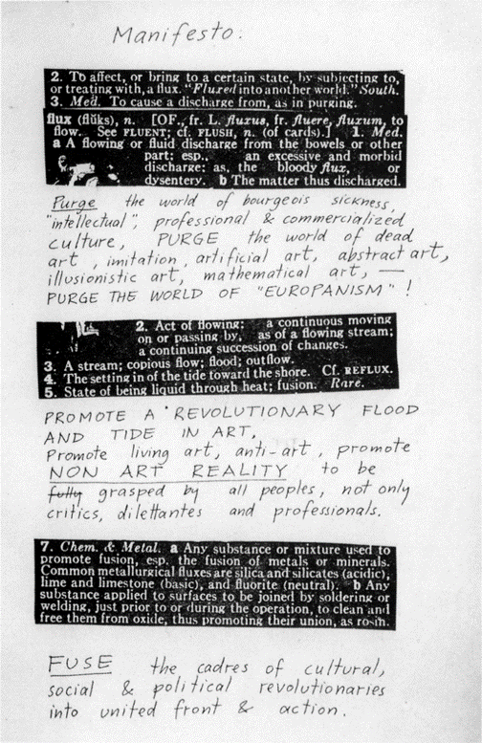

Görsel 1. Herhangi bir kaynaktan elde edilen, fotoğraf ve resim olmayan görselleri "Görsel" olarak adlandırınız.

**11- ETİK KURUL ONAY BELGESİ**

Etik çalışması gerektiren bir durumunuz olduğunda resmi belge bilgilerini YÖNTEM başlığınızın altında vermelisiniz. Daha detaylı bilgi sizlere sekreterya tarafından iletilecektir.

**12- KİŞİSEL BİLGİLER**

|  |  |
| --- | --- |
| Adınız Soyadınız |  |
| Çalıştığınız Kurum |  |
| En son mezun olduğunuz pozisyon |  |
| Mezun olduğunuz pozisyona başladığınız yıl |  |
| Acil durumlar için Cep Telefonu numaranız (sadece editöve sekreterya içindir) |  |
| E-posta adresi |  |

Tablo 2. Bu tabloyu doldurduğunuzdan ve makalenizin sonuna eklediğinizden emin olun.

**13- MAKALE KELIME SAYI SINIRI**

Genişletilmiş özet an az 800 kelime olmak kaydıyla, kaynakça dahil olmak üzere, metnin uzunluğu 9000 kelime veya 40 sayfayı geçtiği taktirde, yazar editoryal ücretin %10 fazlasını mizanpaj ek ücreti olarak ödemek zorundadır. Makalenizi yollamadan önce mutlaka sayfa sayınızı ve kelime sayınızı hesaplamayı unutmayınız. Anlayışınız için teşekkürler.

1. Unvan, ……… Üniversitesi ……………, Türk Müziği Bölümü, Türk Sanat Müziği ASD, [yegaheditor@gmail.com](mailto:yegaheditor@gmail.com),

   <https://orcid.org/0000-0000-0000-0000>, şeklinde yazılmalıdır.
2. Kendi yapacağınız kısa tanımları ve yorumları dipnot olarak verebilirsiniz.